ΑΣΚΗΣΗ 1
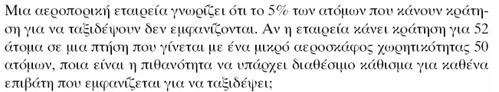
ΑΣΚΗΣΗ 2
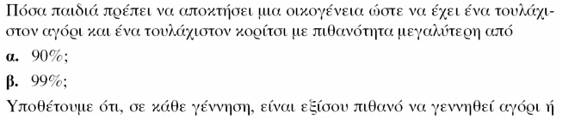
Κορίτσι
ΑΣΚΗΣΗ 3
Μια βιομηχανία κατασκευάζει μεταλλικά ελάσματα για να αντέχουν σε συγκεκριμένη καταπόνηση. Σύμφωνα με τις προδιαγραφές παραγωγής, κάθε τέτοιο έλασμα αντέχει στη συγκεκριμένη καταπόνηση με πιθανότητα 0.8. Επιλέγουμε τυχαία 9 τέτοια ελάσματα και τα υποβάλλουμε στη συγκεκριμένη καταπόνηση. Ποια είναι η πιθανότητα να αντέξουν α) το πολύ 2 ελάσματα, β) περισσότερα από 7 ελάσματα, γ) τουλάχιστον 2 ελάσματα και δ) λιγότερα από 6 και τουλάχιστον 4 ελάσματα.
ΑΣΚΗΣΗ 4
Ρίχνουμε ένα νόμισμα 10 φορές. Αν η ένδειξη «γράμματα» έρθει από 3 έως το πολύ 7 φορές, δεχόμαστε ότι το νόμισμα είναι αμερόληπτο, ενώ σε κάθε άλλη περίπτωση θεωρούμε το νόμισμα μεροληπτικό. α) Να υπολογισθεί η πιθανότητα (σφάλμα τύπου Ι) να θεωρήσουμε ότι το νόμισμα είναι μεροληπτικό, ενώ στην πραγματικότητα είναι αμερόληπτο. β) Να υπολογισθεί η πιθανότητα (σφάλμα τύπου ΙΙ) να θεωρήσουμε ότι το νόμισμα είναι αμερόληπτο όταν είναι μεροληπτικό με πιθανότητα εμφάνισης της ένδειξης «γράμματα» ίση με 0.7.

ΑΣΚΗΣΗ 5
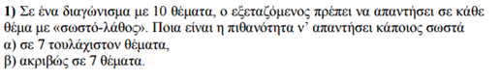

ΑΣΚΗΣΗ 6
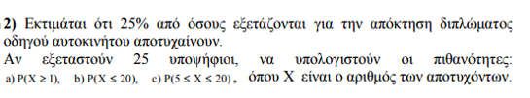
ΑΣΚΗΣΗ 7
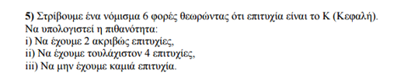
ΑΣΚΗΣΗ 8
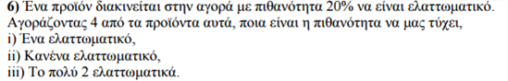
ΑΣΚΗΣΗ 9
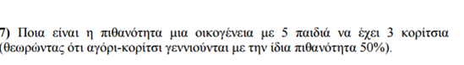
ΑΣΚΗΣΗ 10

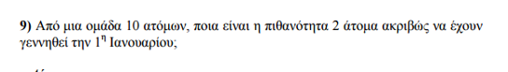

ΑΣΚΗΣΗ 11
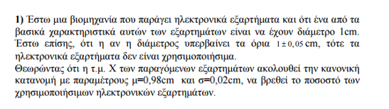
ΑΣΚΗΣΗ 12
ΑΣΚΗΣΗ 13
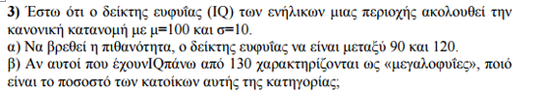
ΑΣΚΗΣΗ 14
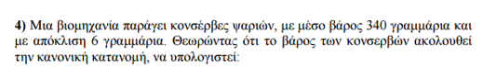
ΑΣΚΗΣΗ 15
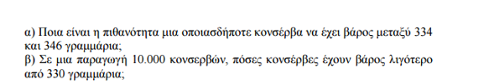
ΑΣΚΗΣΗ 16
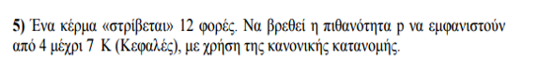
ΑΣΚΗΣΗ 17

